|  |
| --- |
|  |

**Поликлиника.**

Это [многопрофильное ЛПУ](https://studopedia.ru/5_51984_vidi-lechebno-profilakticheskih-uchrezhdeniy.html), призванное оказывать мед. помощь населению на догоспитальном этапе.

По организационному принципу поликлиники делятся на:

1. Объединенные со стационаром;

2. Не объединенные со стационаром.

По мощности делятся на 5 категорий (по числу посещений в смену):

1 категория – 1200 посещений в смену, 80000 человек населения обслуживает.

2 категория – 750-1200 пос., 50-79 тыс. населения.

3 категория – 500-750 пос.

4 категория – 250-500 пос.

5 категория – до 250 пос. в смену, до 17000.

* Регистратура.
* [Отделение профилактики](https://studopedia.ru/13_7485_otdelenie-kabinet-meditsinskoy-profilaktiki.html) (в крупных поликлиниках).
* [Отделение восстановительного лечения](https://studopedia.ru/14_122276_otdeleniya-kabineti-vosstanovitelnogo-lecheniya.html) (в крупных поликлиниках).
* Лечебно-профилактическое отделение: кабинеты участковых терапевтов; подростковый кабинет; специальные кабинеты – неврологический, лор и др.Количество специальностей определяется категорией.
* Вспомогательно-диагностическое отделение: рентген-кабинет, лаборатория, кабинет функциональной диагностики, эндоскопический кабинет.
* Управление поликлиникой: кабинет главного врача, заместителей главного врача, кабинет мед. статистики, АХЧ.

**Структура управления поликлиникой**

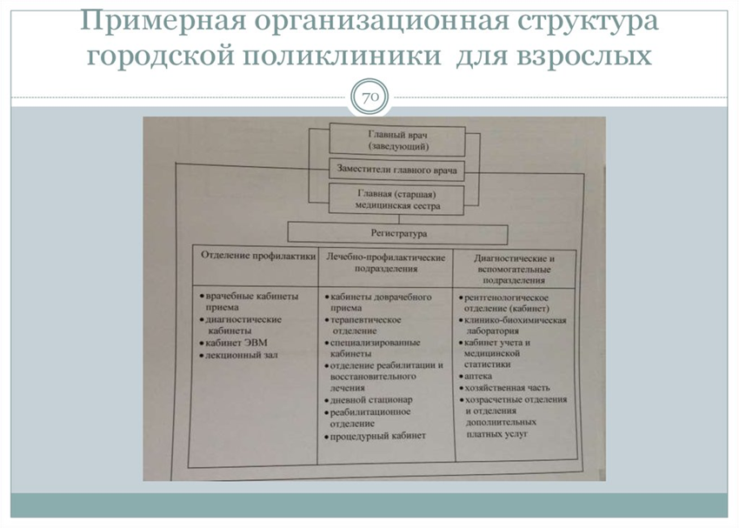

Задачи поликлиники:

1. Оказание квалифицированной специализированной помощи населению в поликлинике и на дому.

2. Проведение комплексных профилактических мероприятий на территории обслуживания.

3. Организация диспансерного наблюдения населения – подростки, рабочие, онкобольные, СС-больные.

4. Организация сан - гиг. воспитания и обучения населения, пропаганда здорового образа жизни.

5. Изучение причин заболеваемости населения, причин инвалидности, смертности.

Работа в поликлинике организуется по участковому принципу. На одного участкового терапевта – 1700 человек взрослого населения. Преимущества участкового принципа: наблюдение в динамике, своевременная диагностика, адекватное лечение, знание социальных условий проживания населения.

[Задачи участкового терапевта](https://studopedia.ru/9_131786_soderzhanie-i-organizatsiya-raboti-terapevticheskogo-otdeleniya-polikliniki.html):

* Оказание помощи в поликлинике и на дому (20-30%)
* Оказание экстренной помощи всем нуждающимся
* Своевременная госпитализация больных
* Использование консультаций с врачами др. специальностей, зав. отделений, др. мед. учреждений
* Проведение экспертизы временной нетрудоспособности
* Комплекс мероприятий по диспансеризации населения своего участка
* Проведение противоэпидемических мероприятий на участке – раннее выявление инфекционных заболеваний, экстренное извещение об остро заразных заболеваниях СЭС
* Сан – просвет. работа.

На каждые 8 терапевтических участков выделяется должность зав. отделением. Сейчас по участковому принципу начинают работать и врачи др. специальностей. Это метод бригадной участковости. При этом врач узкой специальности может быть вызван на дом к больному, можно получить талон на прием к узкому специалисту минуя терапевта. Увеличивается объем помощи на дому, врач узкой специальности наблюдает больных в динамике. Руководит бригадой участковый терапевт. Важно составить график работы. Терапевт 4 ч. в поликлинике, 2 ч. на дому. Хирург, невропатолог – так же. Лор, окулист 5ч. в поликлинике, 1,5 ч. на дому.

Отделение профилактики для [диспансеризации](https://studopedia.ru/6_69070_dispanserizatsiya-tseli-i-zadachi-dispanserizatsii-rol-otdeleniya-profilaktiki-v-ee-osushchestvlenii.html) населения:

1. Кабинет доврачебного приема.

2. Анамнестический кабинет.

3. Женский смотровой кабинет и кабинет проф. осмотров.

4. Кабинет централизованного учета лиц на диспонсеризацию.

5. Лаборатория.

6. Кабинет пропаганды здорового образа жизни.

Отделение планирует работу по [диспансеризации](https://studopedia.ru/6_69070_dispanserizatsiya-tseli-i-zadachi-dispanserizatsii-rol-otdeleniya-profilaktiki-v-ee-osushchestvlenii.html), организует проф. осмотры, сан.-просвет. работу, анализирует эффективность диспансерного наблюдения.

Отделение восстановительного лечения:

1. Физиотерапевтический кабинет.

2. Кабинет лечебно физкультуры.

3. Кабинет рефлексотерапии и т.д.

Структура отделения зависит от мощности поликлиники. [Организация работы поликлиники](https://studopedia.ru/9_131783_obshchie-printsipi-organizatsii-raboti-polikliniki.html) должна быть такой, чтобы: было минимальным время ожидания больным приема, равномерна нагрузка на врачей, ликвидированы отказы от приема больного, ликвидирована обезличенность наблюдения за больным, обеспечена своевременность попадания больного к узкому специалисту.

Всех больных, посещающих поликлинику делят на:

1. 20-30% - острые заболевания или обострения хронических (немедленная помощь).

2. 28-33% - люди, страдающие хроническими заболеваниями (обозначается день).

3. 15-10% - лица, обращающиеся по собственной инициативе (не срочно).

4. Больные, обращающиеся за документами (справки, выписки).

5. 3-5% - нуждаются в приеме нескольких врачей.

[*Регистратура*](https://studopedia.ru/9_131784_organizatsiya-raboti-registraturi-polikliniki.html). Распределяет больных и равномерно нагружает врача по талонной системе или журналу самозаписи. Выдает талон на первичное посещение врача, на повторное посещение выдает талон врач. Терапевт – 5 больных в час. Регистратура хранит и выдает мед. документы, а также регистрирует вызовы на дом. Есть окно по оформлению больничных листков. Выполняет справочную функцию.

[*Кабинет доврачебного приема*](https://studopedia.ru/6_107047_kabinet-dovrachebnogo-priema.html). Его задачи:

1. Первичный прием больных.

2. Направление на лабораторные исследования тех, кто не нуждается во врачебном приеме.

3. Обращающимся может быть проведена антропометрия, термометрия, измерение АД и ВГД.

4. Выдача справок и оформление выписок из амбулаторной карты.

Помимо территориальных поликлиник организуются КОНСУЛЬТАТИВНО-ДИАГНОСТИЧЕСКИЕ ПОЛИКЛИНИКИ. Такие поликлиники есть в составе многопрофильных больниц, мед. вузов, НИИ. В них ведется узкоспециализированный прием. Они выполняют функции:

1. Консультативная помощь врачами-специалистами.

2. Проведение исследований, которые невозможно провести в территориальной поликлинике (серологические, иммунологические).

3. Диспансерное наблюдение больных, которые нуждаются в специализированной помощи.

4. Дают мед. заключение и рекомендации по лечению для больных из территориальных поликлиник.

5. Повышение квалификации врачей обще лечебной сети.